**BEREM ZLOGE**

LI ME NI NO AI VI ON

PU PA PI PO PE RE RU RI RO RA KI IK TI TE TU TA AT AJ AM AU AV AN AK AP TA BU

**BEREM BESEDE**

ALI ONA NIL VIL VOL

MILO MAMA NINA MINA

AVION OLIVA MALINA

LIMONA MILENA MILINA

**BEREM POVEDI**

MAMA IMA  .

TINA NIMA 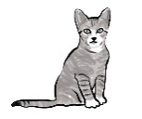.

TIM IN NINA IMATA .

MAMA IMA .

NINA IMA 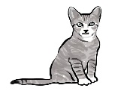.

TINE IN TIMI IMATA 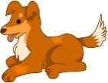 .

ANA IN EMA IMATA 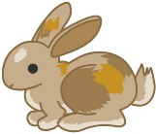.

MAMA NIMA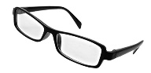.

MIMA NIMA .

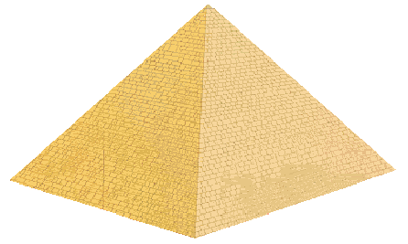TIM IN EMA NIMATA .

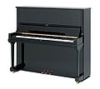NINA IN TINA NIMATA .

j0290502TINE JE V KLETI.

MAMA IMA LIKALNIK.

JELKE IMAJO VELIKO VEJ.

JANI NIMA KOTALK.

LUKA JE MALINE.

AVLA JE VELIKA.

MI IMAMO NOVO ANTENO.

ANJA IMA JELKO.

ANA JE JOTO.